双休检测1
（时间：60分钟，满分：90分）
一、单项选择题（共7小题，每小题5分，共35分）
1.已知集合A＝{x｜0＜x＜3}，B＝{0，1，2，3，4}，则A∩B＝（ ）
A.{1，2} B.{1，2，3}
C.{0，1，2，3} D.{1，2，3，4}
2.设m∈R，命题“存在m≥0，使mx²－mx－1＝0有实根”的否定是（ ）
A.∀m≥0，mx²－mx－1＝0无实根
B.∀m＜0，mx²－mx－1＝0有实根
C.存在m≥0，使mx²－mx－1＝0无实根
D.存在m＜0，使mx²－mx－1＝0有实根
3.已知全集U＝{x∈N｜x≤3}，A＝{1，2，3}，B＝{x∈N｜x²－x≤2}，则∁_{U}（A∩B）＝（ ）
A.{0，1，3} B.{0，1}
C.{0，3} D.{0，2，3}
4.已知实数a＜b，则“m＞0”是“$\frac{a}{b}$＜$\frac{a＋m}{b＋m}$”的（ ）
A.充分不必要条件
B.必要不充分条件
C.充要条件
D.既不充分也不必要条件
5.已知全集U＝R，集合A＝{x｜log₂x≤2}，B＝{x｜1＜x＜5}，则图中阴影部分表示的集合为（ ）
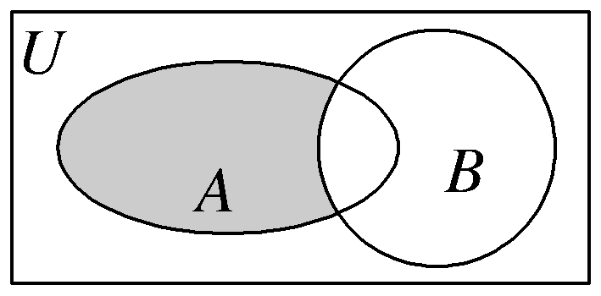
A.{x｜x≤5} B.{x｜0＜x≤1}
C.{x｜x≤4} D.{x｜1＜x≤5}
6.使得不等式“｜x＋1｜－x－1＞0”成立的一个必要不充分条件是（ ）
A.x＋2＜0 B.$\frac{1}{x+1}$＜0
C.x＜0 D.x²－4＞0
7.若a，b，c∈R，则下列叙述中正确的是（ ）
A.“ab²＞cb²”的充要条件是“a＞c”
B.“a＞1”是“$\frac{1}{a}$＜1”的充分不必要条件
C.设非空集合P，Q满足P∩Q＝Q，且P≠Q，则∃x∈Q，使得x∉P
D.由实数t，｜t｜，t²，－t，t³所构成的集合M中最多含有5个元素
二、多项选择题（共2小题，每小题6分，共12分）
8.已知a，b，c满足c＜b＜a，且ac＜0，则下列选项中一定成立的是（ ）
A.ab＞ac B.$\frac{1}{a}$－$\frac{1}{c}$＞0
C.cb²＜ab² D.ac（a－c）＜0
9.当一个非空数集G满足“如果a，b∈G，则a＋b，a－b，ab∈G，且b≠0时，$\frac{a}{b}$∈G”时，我们称G就是一个数域，则下列命题正确的是（ ）
A.0是任何数域的元素
B.若数域G有非零元素，则2 026∈G
C.集合P＝{x｜x＝2k，k∈Z}是一个数域
D.有理数集是一个数域

三、填空题（共3小题，每小题5分，共15分）
10.已知集合A＝{x，x²＋1，－1}中的最大元素为2，则实数x＝ .
11.已知函数f（x）＝x²－2ax－3，g（x）＝$\frac{a}{x}$，其中a＞0.对任意的x₁∈[－2，－1]，存在x₂∈[1，2]，使得f（x₁）＞g（x₂），则实数a的取值范围为 .
12.已知1≤xy²≤2，2≤$\frac{x^{2}}{y}$≤3，则$\frac{x^{4}}{y^{7}}$的取值范围为 .

四、解答题（共2小题，共28分）
13.（13分）设全集U＝{不大于5的自然数}，A＝{0，1}，B＝{x｜x∈A，且x＜1}，C＝{x｜x－1∉A，且x∈U}.
（1）求∁_{U}B，∁_{U}C；
（2）若D＝{x｜x∈A}，说明A，B，D之间的关系.

14.（15分）已知命题p：∀x∈R，x²＋2m－3＞0，命题q：∃x∈R，x²－2mx＋m＋2＜0.
（1）若命题p为真命题，求实数m的取值范围；
（2）若命题q为真命题，求实数m的取值范围；
（3）若命题p，q中至少有一个为真命题，求实数m的取值范围

